Ambacht en gilden in de Middeleeuwse stad

- Bestudeer goed deze bronnen over ambacht en gilden in de Middeleeuwse stad, want straks zal een klasgenoot jou alles hierover vragen.
- Als je de bronnen hebt bestudeerd, ga je het interview voorbereiden. Dit doe je door de vragen onderaan het vel te beantwoorden. Schrijf de antwoorden op.

Bron 1:

Ambachtslieden en gilden
Kooplieden trokken naar de stad, het werd er steeds drukker. De kooplieden waren vooral bezig met handel drijven en hadden geen tijd om de dingen die ze nodig hadden te maken. Anderen konden daar weer geld aan verdienen. Dat waren de ambachtslieden: bijvoorbeeld kleermakers, meubelmakers, timmermannen, mandenmaker, wagenmakers, smeden, zadelmakers en schoenmakers.
Het stadsbestuur wilde controle hebben over het leven in de stad, dus ook over de ambachtslieden. Daarom werden de gilden opgericht. Een gilde was een vereniging van ambachtslieden met hetzelfde ambacht. Zo hadden apothekers, schoenmakers, bakkers en bierbrouwers ieder hun eigen gilde. Elk gilde had een eigen reglement: een gildenbrief. Hierin stonden bijvoorbeeld afspraken over werkwijze en materialen. De afspraken zorgden ervoor dat de ambachtslieden goede producten afleverden. Ze maakten ook afspraken over de prijzen, de gildeleden hadden dus geen onderlinge concurrentie en een gelijk inkomen.

Bron 2:

Deze afbeeldingen beelden elk een ambacht uit:

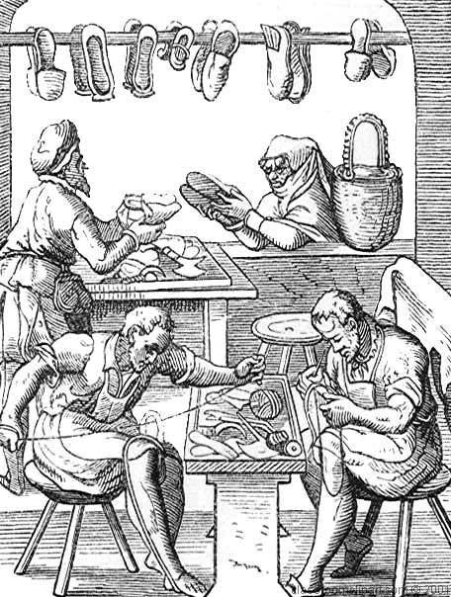
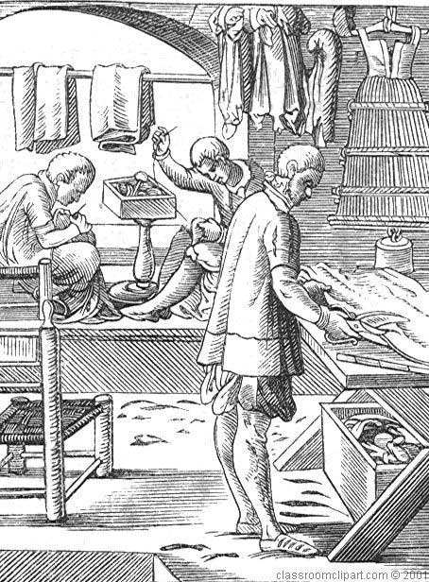

Bron 3:

Op pagina 106 van je leerboek staan 4 afbeeldingen van ramen in de kathedraal van Chartres. Op elke afbeelding staat een ambacht. Welke gilde zou welk raam hebben laten aanbrengen?

Bron 4:

Enkele bepalingen uit de gildebrief van het Nijmeegse schoenmakersgilde uit 1523:

- De ambachtsbroeders zijn verplicht de begrafenis van een broeder bij te wonen met de kovel (een met zilver beslagen muts) op het hoofd.
- De gildebroeders moeten het feest van St. Chrispijn (hun beschermheilige) bijwonen.
- Het is verboden een knecht te huren die bij een andere meester zijn contract niet is nagekomen.
- De leerjongens hebben een leertijd van twee jaar. Pas daarna kunnen zij gaan verdienen.
- De werktijd loopt van ’s morgens vijf uur tot ’s avonds acht uur. Langer werken is verboden.
- De meesterproef (examen om lid te worden van de gilde) is verplicht.
- Weduwen van schoenmakers blijven leden van het ambacht.

Bron 5:
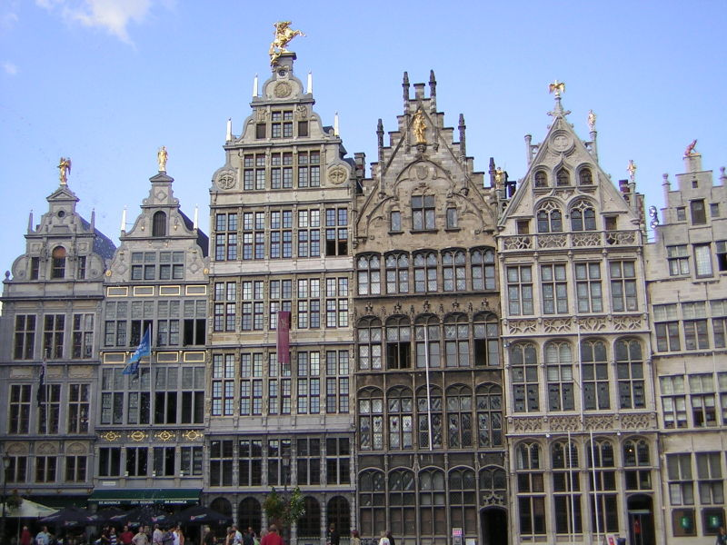
In een gildehuis was het bestuur van een gilde gevestigd. Daar kwamen de leden van de gilde bijeen. Het gildehuis was ook de bewaarplaats van het bezit van de gilde, zoals het archief. De rijkste gilden konden de mooiste gildenhuizen laten bouwen. Deze gildehuizen staan in Antwerpen.

Vragen:
1. Wat is een gilde? En waarom werden de gilden opgericht?
2. In de geschreven bronnen en op de afbeeldingen ben je aantal ambachten tegengekomen, welke?
3. In de gildenbrief stonden de afspraken van elke gilde. Wat voor afspraken?
4. Welke dingen moest je doen om lid te worden van een gilde?
5. Wat is een gildehuis?
6. Wat zijn de voordelen van gilden in de Middeleeuwse steden? Bedenk ook een paar nadelen.

